教師研究計畫自購用書處理流程暨長期借閱方式說明
111/10/3圖書暨資訊處製
圖書暨資訊處依110年11月1日行政會議決議，將教師計畫用書（含視聽資料）改為圖書暨資訊處以「長期借閱」方式讓教師借出，以加速教師計畫自購用書移回圖書暨資訊處，並方便教師計畫執行結束之後，可讓其他讀者外借這些計畫用書。即日起將以下述方式進行，敬請教師配合。
- 教師自行採購計畫用書，進行憑證核銷至事務組時，事務組會告知教師需至保管組進行驗收程序產生財產增加單（保管人：教師），並將自購用書送至圖書暨資訊處進行分編處理程序。
- 圖書暨資訊處依教師所附資料點收圖書：
  - 核銷憑證所附清冊及發票
  - 財產增加單（分編作業登錄財產編號之用）
  - 計畫書綱要（含計畫執行起迄日期，以註記後續長期借閱到期日之設定）。
- 圖書暨資訊處分編之時，會將此計畫用書館藏地設為圖書暨資訊處，分編完成之後讓教師以長期借閱方式借出。因透過圖書暨資訊處借出，並且館藏地為圖書暨資訊處，圖書暨資訊處則為保管單位；因此會要求教師在辦理借閱手續之前，需先將財產移轉給圖書暨資訊處，圖書暨資訊處在確認財產已進行移轉後（保管人：圖書暨資訊處人員），才會幫教師辦理長期借閱手續。
- 長期借閱期限以教師研究計畫結束後3個月為還書期限，到期前5天系統即會開始催還教師歸還圖書，以利後續一般讀者借用。

個人財產移轉作業說明

1. 請至E網通，進入「帳務暨請採購管理系統(新版)」
於左方選單點選「財產管理系統」→「財產移轉申請」進入移轉申請單作業，在此可進行財產移轉資料的維護。
※功能路徑：【財產管理系統】→【財產移轉申請】
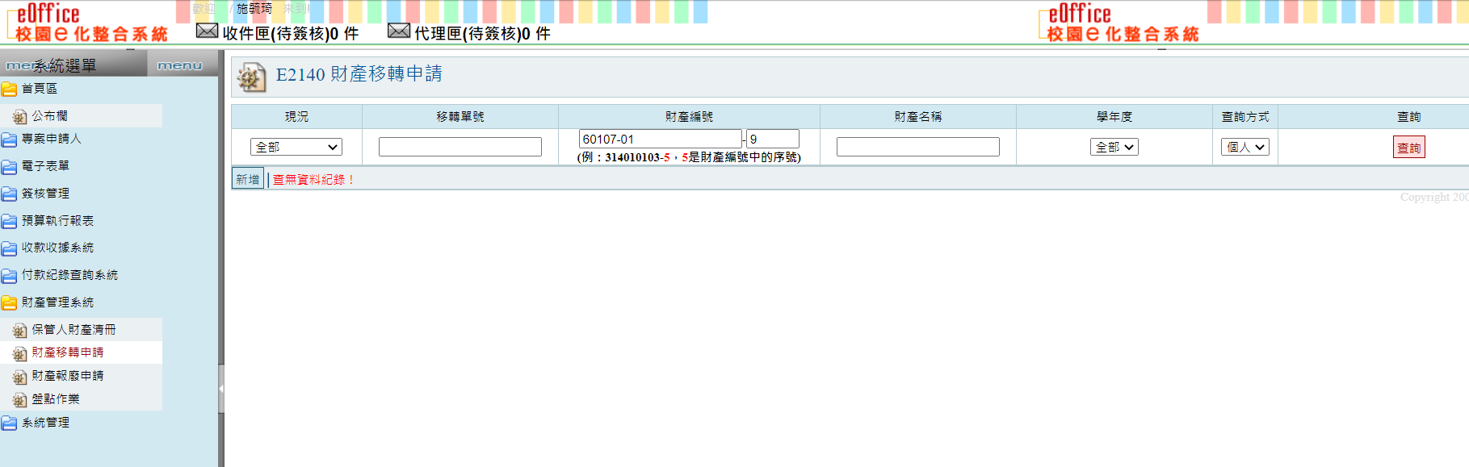

2. 在移轉單瀏覽頁點選【新增】後，即列出您名下所有財產，勾選您要移轉財產的計畫購書，並於右上方「財產移轉處理」填入移轉資料後按【確認】，跑出「是否確定批次移轉」視窗後，按【確定】。

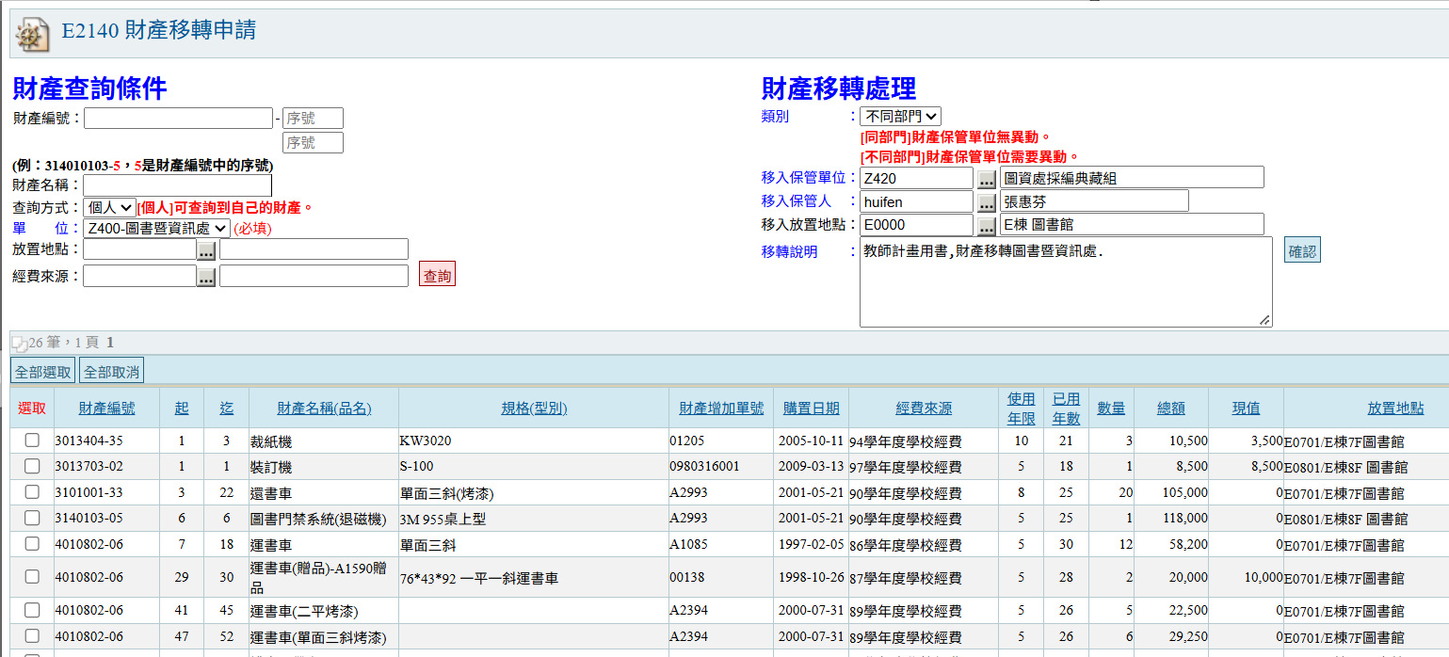

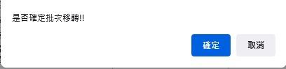

※ 「財產移轉處理」，需填入資料如下：
- 類別：請選擇「不同部門」
- 移入保管單位：請選擇「Z420/圖資處採編典藏組」
- 移入保管人：
  - 中文書：請選「huifen/張惠芬」同仁
  - 西文書：請選「sa709369/蘇茂毅」同仁
  - 視聽資料：請選「m1967/林妙津」同仁
- 移入放置地點：請選「E0000/E棟圖書館」
- 移轉說明：請填入「教師計畫購書，財產移轉圖書暨資訊處」

3. 點選「簽核」頁籤，會顯示需要簽核的相關人員：移交人（本人）、移交單位主管、移入保管人，移入保管單位主管、保管組人員。
請按下【轉簽核】後，開始進行簽核程序。簽核程序進行至移交單位主管簽核完成及圖書暨資訊處編目完成後，即可至圖書暨資訊處辦理長期借閱手續（圖書暨資訊處郭小姐會主動聯繫）。
